Муниципальное бюджетное образовательное учреждение

СОШ «Лидер» г. Химки

Автор: Хакимова Гузяль Рифатовна

**Фотоотчет работы по изготовлению настольного театра на палочках по мотивам произведения К. Чуковского «Муха-Цокотуха»**

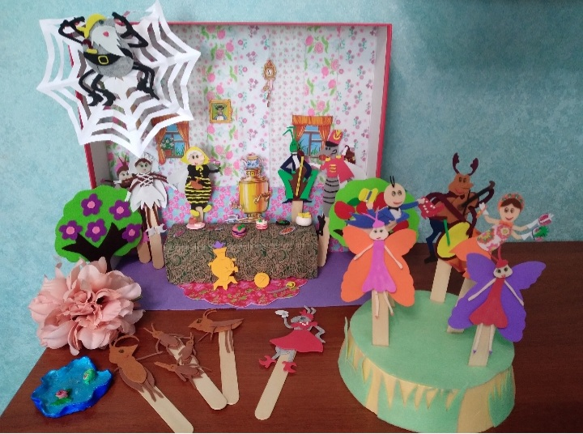

**Представляю вашему вниманию, посредством фотоотчета, процесс своей работы**  над настольным театром на палочках *по* ***мотивам сказки***

***К****. И.****Чуковского*** *«****МУХА-ЦОКОТУХА****»*.

Это мой первый опыт **изготовления настольного театра на палочках от мороженного**, на создание которого меня вдохновили мои воспитанники. Процесс не из легких: долгосрочный, масштабный и очень кропотливый, с большим количеством деталей, и, конечно же, персонажей. Признаться, я была в восторге от этого проекта, от процесса создания, несмотря на всю сложность, и от результата. На завершающих стадиях работы уже не терпелось начать использовать его в процессе своей **работы**, в непосредственной деятельности с детьми. Думаю, что этот настольный театр  станет отличным вариантом организации как индивидуальных, так и подгрупповых занятий.

Данный настольный театр является средством для совместной деятельности взрослого и ребенка. **Многое** зависит от того насколько интересно организованы занятия, насколько глубоко затронуты положительные эмоции ребенка в процессе этой деятельности.

**Настольный театр** не только познакомит детей с известным **произведением К**. И. **Чуковского**, но и благодаря его **многофункциональности** - дети могут просто играть в эту сказку, инсценировать, придумывать свой сюжет или иное **развитие истории Мухи-Цокотухи и ее друзей**, **развивать мелкую моторику**, ведь часто бывает, что дети, имеющие трудности в овладении речью, отличаются недостаточно **развитой мелкой моторикой**. Вызывание эмоционального отклика, создание такой игровой ситуации, которая интересна ребенку, поможет стимулировать по средством этого настольного театра, **развитие речи у детей**, обогатить их активный словарь, разговорить маленького молчуна по средствам сказкотерапии, раскрепостить замкнутых, застенчивых детей, задействовать тактильные и зрительные анализаторы.

